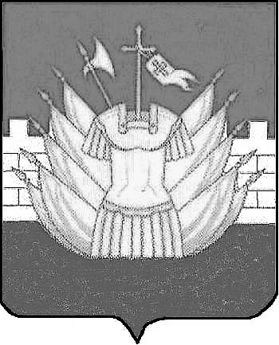

СОБРАНИЕ ДЕПУТАТОВ
ГАЛИЧСКОГО МУНИЦИПАЛЬНОГО РАЙОНА

РЕШЕНИЕ

О признании утратившим силу решения Собрания депутатов
от 23 ноября 2017 года № 130

Принято Собранием депутатов
муниципального района
« 24 » февраля 2022 года

В целях приведения нормативной правовой базы в соответствие с действующим законодательством и на основании экспертного заключения правового управления администрации Костромской области № 27509 Собрание депутатов Галичского муниципального района
РЕШИЛО:
1. Признать утратившим силу решение Собрания депутатов от 23 ноября 2017 года № 130 «Об утверждении порядка ведения перечня видов муниципального контроля и органов местного самоуправления, уполномоченных на их осуществление на территории Галичского муниципального района Костромской области ».
2. Настоящее решение направить главе муниципального района для подписания и опубликования в информационном бюллетене «Районный вестник».
3. Настоящее решение вступает в силу со дня опубликования.

Глава  муниципального района  _________________А.Н. Потехин | Председатель Собрания депутатов  Галичского муниципального района  ________________ С.В.Мельникова

« 24 » февраля 2022 года
№ 105

